ТЕСТИРОВАНИЕ ПРИЛОЖЕНИЯ ПО КЛАССАМ ЭКВИВАЛЕНТНОСТИ ВХОДНЫХ ДАННЫХ

При таком виде тестирования необходимо составить таблицу и описать необходимые тесты для каждого поля основной формы (в ВКР лучше протестировать разнообразные поля разных форм), т.е. рассмотреть все используемые ограничения, которые были заложенные не только при программировании формы, но и ограничения целостности данных в таблицах БД (см. спецификации).
Необходимо показать допустимые значения и рассмотреть ввод значений, выходящих за допустимые и, что при этом происходит т.е. реакцию приложения? При этом показывается обратная связь с пользователем (Особенно при ВКР).

Техника анализа классов эквивалентности классический пример
Есть поле ввода с диапазоном допустимых значений от 1 до 100.
Сами понимаете, что на 95 тестов на допустимые значения и на несметное количество тестов на недопустимые значения уйдет очень много времени. И здесь нам помогут классы эквивалентности.
Исходя из того, с одной стороны, все допустимые значения могут влиять на поле ввода одинаково, следовательно все числа от 1 до 100 можно смело считать эквивалентными. С другой стороны, все недопустимые значения должны одинаково влиять на поле ввода (в идеале не должно быть возможности ввода этих значений в поле). Таким образом, есть уже несколько классов эквивалентности:
Допустимые значения (от 1 до 100);
Недопустимые значения:
- от — ∞ до 0;
- от 101 до + ∞;
- специальные символы (# @ + — / _ : ; “ ‘ и т.д.);
- буквы.
Используя классы эквивалентности можно протестировать поле ввода минимум из 5 тестов.
На практике классы эквивалентности обязательны при тестировании всевозможных форм и полей ввода.
Рассмотрим тестирование на примере формы Добавление агенства.
В этом примере рассмотрен только минимум вариантов (см. третий столбец Таблица 6.1), Вам необходимо показать полный перечень всех ограничений для основных форм.

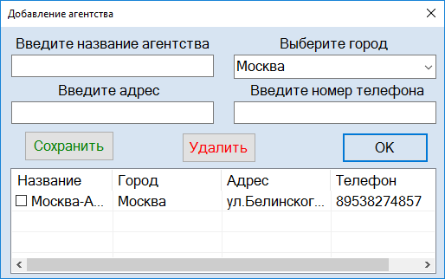
Рисунок 6.1 – Окно добавления агентства

Таблица 6.1 - Классы эквивалентности входных данных формы
Входные условия | Классы эквивалентности
 | Правильные | Неправильные
Значение поля «Введите название агентства» в форме AGENCY для ввода нового агентства | текстовое значение длиной от 1 до 20 символов (1); | - не введено (2);  - текстовое значение длиной более 20 символов (3);  - добавить свои  - . . . .
Значение поля «Выберите город» в форме AGENCY для указания города в котором находится агентство | Выбор города имеющегося в базе данных (4); | Город введен вручную (5);  - добавить свои  - . . . .
Значение поля «Введите адрес» в форме AGENCY для написания адреса в котором расположено агентство | текстовое значение длиной от 1 до 40 символов, заданное в базе данных (6); | - не введено (7);  - текстовое значение длиной более 40 символов (8);  - добавить свои  - . . . .
Значение поля «Введите номер телефона» | Текстовое значение длиной до 11 символов (9); | - Не введено (10);  - Текстовое значение длиной более 11 символов (11);  - добавить свои  - . . . .
Рассмотреть другие  - . . . . | Рассмотреть другие см. перечень всех ограничений  - . . . . | - добавить свои  - . . . .

Тест для правильных классов эквивалентности
Заполнение полей формы AGENCY правильными значениями (охватывает классы 1,4,6,9):
- Введите название агентства: Аэрофлот-билеты
- Выберите город: Москва
- Введите адрес: ул.Юбилейная д.15
- Введите номер телефона: 85365296385
Результаты: При нажатии кнопки «Сохранить» введенное агентство добавится в базу данных и будет выведено в окно для просмотра, при открытии диалогового окна с возможностью выбора агентства будет возможность выбора только что добавленного агентства.

Добавление авиабилета невозможно без добавленных агентств.
Расписать для других своих тестов . . .

Тесты для неправильных классов эквивалентности
Для формы AGENCY поле «Введите название агентства» не введено (класс 2):
– Введите название агентства:
– Выберите город: Москва
– Введите адрес: ул. Юбилейная д.15
– Введите номер телефона: 85365296385.
Результаты: При нажатии на кнопку «Сохранить» выведется сообщение об ошибке «Не введено значение для одного поля».
При закрытии программы или обновлении страницы все введенные данные теряются.
Расписать для других своих тестов . . .

